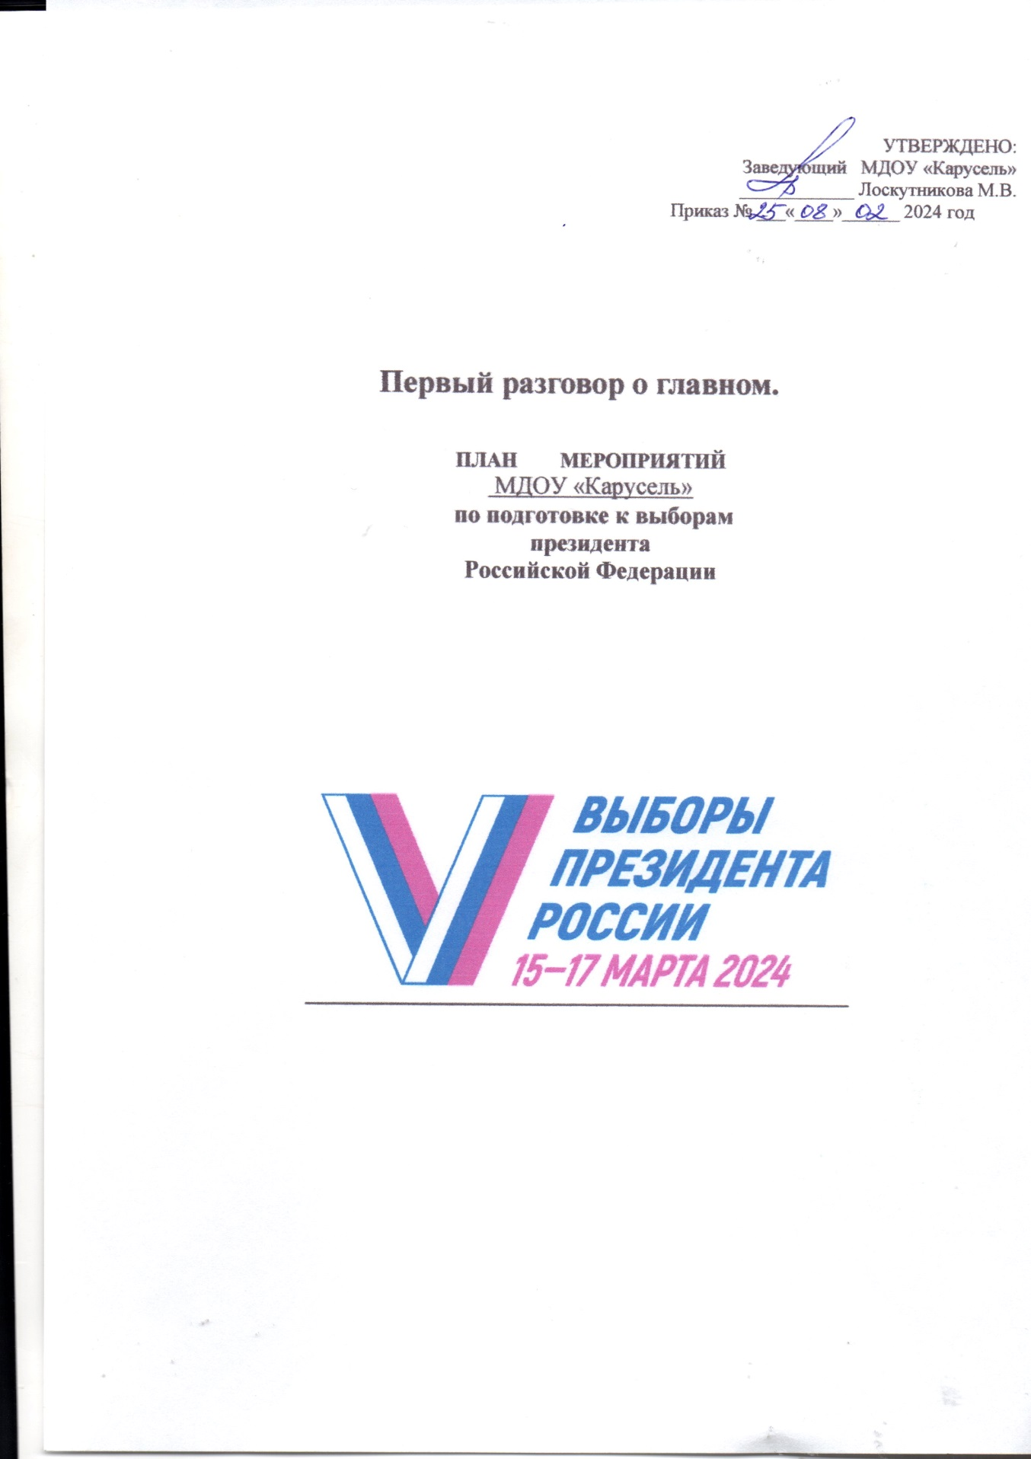

1.Работа с детьми
Цель: формирование у детей старшего дошкольного возраста основ правового воспитания и гражданской позиции "Я - будущий избиратель»
Задача: Вызвать интерес у детей к процедуре голосования и адресовать их к родителям с целью побудить прийти на избирательные участки в день голосования, показать детям как осуществляется процедура выборов.

№ п/п | Мероприятия | Сроки проведения | Ответственный
1 | 1.Проведение занятий в МДОУ «Карусель» «Первый разговор о главном"  2.Беседы с детьми о предстоящих выборах:  - «С чего начинается Родина?»  - «Кто такой – президент?»  - «Что такое-  Российская Федерация?»  - «Выборы: кто имеет право голосовать?» | февраль- март 2024 | Воспитатели
2 | 1.Чтение рассказа Т.А. Шорыгиной «Мои права» из книги Беседы о правах ребенка  2. Чтение рассказа Климова Ю.Н. , Кругленя А.Н., Суворина Е.В. «Я знаю что такое выборы» | февраль-март 2024 | Воспитатели
3 | 1.Сюжетно-ролевые, творческие игры: «Я – президент»,« Выборы»  2.Дидактические игры «Можно – нельзя» и «Хорошо – плохо», Символы России, Сиволы Хабаровского края  3. Сказка игра о выборе о выборах. | февраль - март 2024 | Воспитатели
4 | Выставка рисунков по теме:  «Мама, папа, я - идѐм на выборы» | 12.03.2024 | Воспитатели
5 | Педагогический проект «Мы будущие избиратели» | 11.03.2024 | Воспитатели
6 | Познавательные мультфильмы «Первый разговоры о главном, «Цифровые сервисы, «Дистанционное электронное голосование» , «Видеонаблюдение на участках», Наблюдатели на выборах, «Надомное голосование» , «Избирательный бюллетень», «Мобильный избиратель». | февраль - март 2024 | Воспитатели

2.Работа с родителями
Задача: Вызвать интерес к процедуре голосования и побудить родителей прийти на избирательный участок в день голосования, показать детям как осуществляется процедура выборов.
№ п/п | Наименование мероприятия | Дата проведения | Ответственный
1 | Информационные стенды для родителей | Январь - март 2024 | Воспитатели всех групп
2 | Индивидуальная беседы с родителями | Январь - март 2024 | Воспитатели всех групп
3 | Информационные листы, буклеты для родителей на темы:  - «Конвенция о правах ребенка»,  - «Правила поведения и общения»,  - «Все о выборах» («Это нужно знать всем!»),  - «История выборов»,  - «Что такое выборы?»,  - «Действия во время голосования»,  - «Правовое воспитание дошкольников»,  - правовой листок «Календарь правовых дат»,  - «О правах ребенка всерьез». | Январь - март 2024 | Воспитатели всех групп
3.Работа в коллективе
Задача: Убедить работников учреждения принять обязательное участие в голосовании на выборах:
  - на избирательных участках в день голосования.
-привести на избирательные участки своих родных и близких.
№ п/п | Наименование мероприятия | Дата проведения | Ответственный | Примечание
1 | Беседы и лекции по  избирательному праву, | февраль - март 2024 | Заведующая ДОУ
 | экономической ситуации в
 | России, выполнению
 | национальных проектов на
 | педагогических советах,
 | собраниях коллектива.
2 | Индивидуальная работа с педагогами | февраль - март  2024 | Зам.зав.по ВМР
3 | Привлечь к оборудованию в каждой группе  уголка для родителей  «Все на Выборы !» | Февраль 2024 | Зам.зав.по ВМР
4 | Размещение на сайте ДОУ, информационного раздела о выборах Президента  Российской Федерации | Февраль 2024 | Зам.зав.по ВМР
5 | Размещение информации о выборах на госпабликах МДОУ «Карусель» | Февраль 2024 | Зам.зав.по ВМР

